Безопасный Новый Год
Приближаются рождественские и новогодние праздники.
Ни один Новогодний праздник не обходится без главной «виновницы» торжества – ёлки. Не забывайте, что даже самое маленькое возгорание на ёлке может обернуться пожаром. Для того, чтобы этого не произошло, придерживайтесь простых правил:
* если Вы решили ставить в доме «живую» ёлку – не забывайте своевременно убирать осыпающуюся хвою, так как они имеют свойство загораться от малейшей искры;
* если Вы предпочитаете искусственную ель, при покупке не поленитесь ознакомиться с сертификатом качества новогодней красавицы;
* уберите ковровые покрытия из помещения, где будет стоять ель;
* чтобы ребенок или домашний питомец не смогли ее опрокинуть установите лесную/магазинную гостью на устойчивое основание так, чтобы ветви не касались стен и потолка;
* ёлка должна стоять подальше от отопительных приборов, телевизора, батарей;
* не следует украшать ёлку легковоспламеняющимися игрушками: ватой, бумажными игрушками, свечами, ведь они создают пожароопасную ситуацию;
* электрические гирлянды должны иметь сертификат соответствия;
* ни в коем случае не оставляйте ёлку с включенной гирляндой без присмотра, выключайте ее перед сном и выходя из дома;
* возле ели нельзя зажигать бенгальские огни и пользоваться хлопушками.
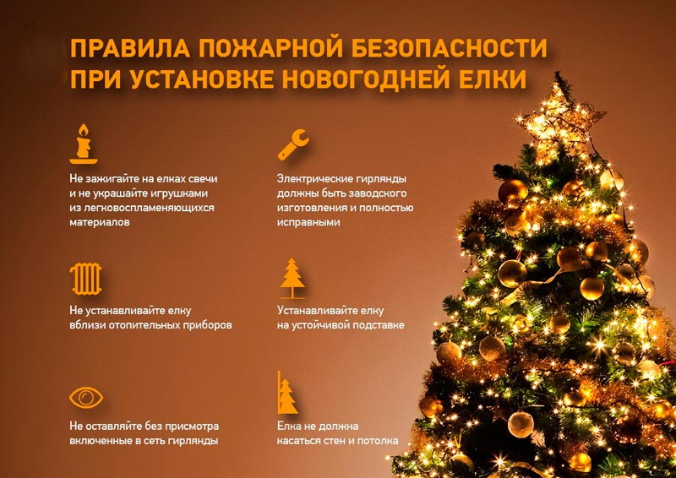
Если же всё-таки что-то загорится – главное не паниковать, необходимо сразу же приступить к ликвидации пожара. Прежде всего, отключите электропитание гирлянды. Синтетическую елку водой не тушат – лучше накрыть ее плотной тканью, предварительно опрокинув на пол, а когда пламя потухнет, вынести на балкон и сразу же тщательно проветрить помещение (при возгорании таких полимеров выделяются отравляющие вещества). Елку натуральную можно тушить всеми подручными средствами, включая воду (при этом гирлянды обязательно должны быть отключены от электросети!). Однако если справиться с пожаром самостоятельно не получается – звоните по телефону 101 или 112 и эвакуируйтесь, закрыв за собой плотно двери, и ждите приезда спасателей в безопасном месте.

Специалист СПиВсО Осиповичского РОЧС
Олеся Кадаева

